Тема: Изменение вида звездного неба в течении суток.
Цель: Познакомиться с небесной средой и ее вращением, ориентировкой по небу. Рассмотреть горизонтальную систему координат, изменение координаты и понятие кульминации светил, перевод градусной меры в часовую и обратно.
 | 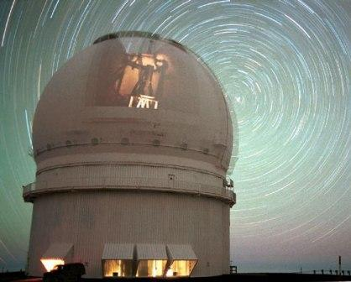 |  | Фото околополярной области неба.
 |  |  | 1) Звезда – светлый след, за сутки круг  2) Центр – близок к Полярной звезде | суточное вращение небосвода – положение звезд относительно друг друга не меняется
Наблюдаемое суточное вращение небесной сферы (с востока на запад) – кажущееся явление, отражающее действительное вращение земного шара вокруг своей оси (с запада на восток).
// подсказка – суточное вращение по движению Солнца//.
В действительности звезды движутся в пространстве и расстояние до них различно. Ведь если например оценить на глаз расстояние до деревьев за окном. Какое из них ближе к нам? Насколько? А теперь мысленно будем удалять эти два дерева. До 500 м человек уверенно определяет различия в расстояниях до предметов, а максимум до 2 км. А на больших расстояниях человек неосознанно пользуется другими критериями – сравнивает видимые угловые размеры, опирается на перспективу видимой картины. Следовательно, если деревья находятся в открытой местности, где больше ничего нет, то, начиная с некоторого расстояния, мы перестанем различать, какое дерево ближе (дальше) и тем более не сможем оценить расстояние между ними. Нам будет казаться с определенного момента, что деревья одинаково удалены от нас. А на небе, когда расстояние от Земли до Луны составляет 384 400 км, до Солнца – около 150 млн. км, а до самой близкой звезды, α Центавра, – в 275 400 раз больше, чем до Солнца. Поэтому и на небе нам кажется что все светила находятся на одинаковом расстоянии. Человеческие глаза в лучшем случае могут различать расстояния лишь в пределах 2км.
Геометрическое место точек, равноудаленных от точки, являющейся центром, называется сферой. Нам кажется, что все небесные светила расположены на внутренней поверхности огромной сферы. Это впечатление усиливается ещё тем, что собственное движение звезд в силу их удаленности незаметно и суточное движение звезд происходит синхронно. Поэтому возникает кажущаяся целостность видимого суточного вращения небесной сферы.
= Что является центром небесной сферы? (Глаз наблюдателя)
= Каков радиус небесной сферы? (Произвольный)
= Чем отличаются небесные сферы двух соседей по парте? (Положением центра).
= Можно ли утверждать, что эти сферы одинаковы? Сравните расстояние до соседа с радиусом небесной сферы.
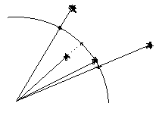
Для решения многих практических задач расстояния до небесных тел не играют роли, важно лишь их видимое расположение на небе. Угловые измерения не зависят от радиуса сферы. Поэтому, хотя в природе небесной сферы и не существует, но астрономы для изучения видимого расположение светил и явлений, которые можно наблюдать на небе в течении суток или многих месяцев, применяют понятие Небесная сфера – воображаемой сферы произвольного радиуса (сколь угодно большого), в центре которой находится глаз наблюдателя. На такую сферу и проецируются звезды, Солнце, Луна, планеты и т.д, отвлекаясь от действительных расстояний до светил и рассматривая лишь угловые расстояние между ними.
• Первое упоминание о “хрустальных сферах” у Платона (427-348, Др. Греция). Первое изготовление небесной сферы встретили у Архимеда (287-212, Др. Греция), описано в работе “Об изготовлении небесной сферы”.
• Самый древний небесный глобус “Глобус Фарнезе” 3 в. до н. э. из мрамора хранится в Неаполе.
Итак:
• Что является центром небесной сферы? (Глаз наблюдателя).
• Каков радиус небесной сферы? (Произвольный, но достаточно большой).
• Чем отличаются небесные сферы двух соседей по парте? (Положением центра).
В) Небесная сфера и горизонтальная система координат
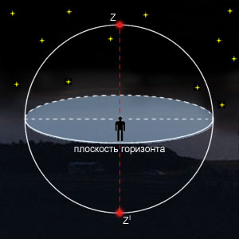 |  | 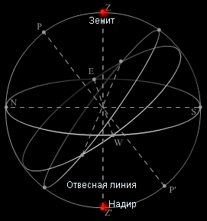 |  |  | 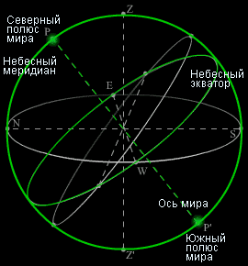
РР₁ – Ось мира = ось видимого вращения небесной сферы (параллельна оси вращение Земли).
Р и Р₁ – Полюса мира (северный и южный).
ZZ₁ отвесная (вертикальная) линия.
Z – зенит, Z₁ – надир = точки пересечения отвесной линии с небесной сферой.
Истинный горизонт – плоскость перпендикулярная отвесной линии ZZ1 и проходящая через центр О (глаз наблюдателя).
Небесный меридиан – большой круг небесной сферы, проходящий через зенит Z, полюс мира Р, южный полюс мира Р', надир Z'
NS – полуденная линия. N – точка севера, S – точка юга.
Вертикал (круг высоты) – полукруг небесной сферы ZОМ.
Небесный экватор – линия окружности, полученная от пересечения небесной сферы с плоскостью проходящая через центр небесной сферы перпендикулярно к оси мира.

Итак:
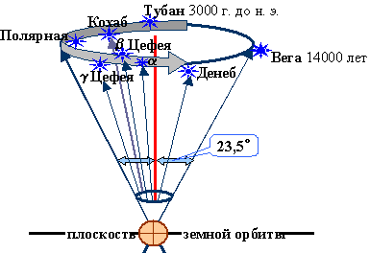
• Каков период вращения небесной сферы? (Равен периоду вращения Земли – 1 сутки).
• В каком направлении происходит видимое (кажущееся) вращение небесной сферы? (Противоположно направлению вращения Земли).
• Что можно сказать о взаимном расположении оси вращения небесной сферы и земной оси? (Ось небесной сферы и земная ось будут совпадать).
• Все ли точки небесной сферы участвуют в видимом вращении небесной сферы? (Точки, лежащие на оси, покоятся).
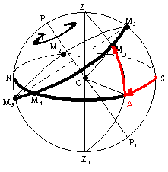
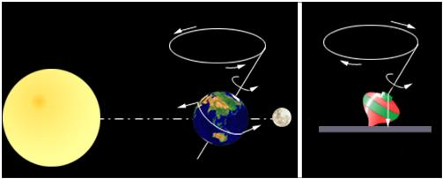
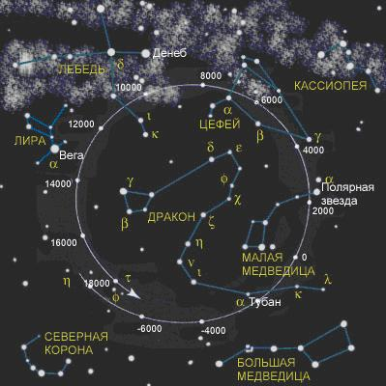
Земля движется по орбите вокруг Солнца. Ось вращения Земли наклонена к плоскости орбиты на угол 66,5° (показать с помощью листа картона, проколанного спицей). Вследствие действия сил тяготения со стороны Луны и Солнца ось вращения Земли смещается, в то время как наклон оси к плоскости земной орбиты остается постоянным. Ось Земли как бы скользит по поверхности конуса. (то же происходит с осью у обыкновенного волчка в конце вращения). Это явление было открыто еще в 125 г. до н. э. греческим астрономом Гиппархом и названо прецессией. Один оборот земная ось совершает за 25 735 лет – этот период называется платоническим годом. Сейчас вблизи Р – северного полюса мира находится Полярная звезда – α М. Медведица. Дальше титул Полярной поочередно присваивался π, η и τ Геркулеса, звездам Тубан и Кохаб. Римляне вовсе не имели Полярной звезды, а Кохаб и Киносуру (α Малой Медведицы) называли Стражами.
На начало нашего летоисчисление – полюс мира был вблизи α Дракона – 2000 лет назад, а α Малой Медведицы стала полярной звездой в 1100 году. В 2100 г полюс мира будет всего в 28' от Полярной звезды – сейчас в 44'. В 3200г полярным станет созвездие Цефей. В 14000 г – полярной будет Вега (α Лиры).

Горизонтальная система координат

h – высота – угловое расстояние светила от горизонта (∠ МОА, измеряется в градусах, минутах, секундах; от 0^{о} до 90^{о})
А - азимут – угловое расстояние вертикала светила от точки юга (∠ SOА) в направлении суточного движения светила, т.е. по часовой стрелке; измеряется в градусах минутах и секундах от 0^{о} до 360^{о}).
Горизонтальные координаты светила в течение суток меняется.
А' Равноценная высоте→зенитное расстояние Z=90º- h [форм 1]
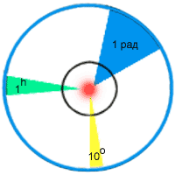 | Измерения могут производиться  (и это принято в астрономии для ряда координат)  как в градусной, так и в часовой мере. | 360^{о}:24^{ч}=15^{о} | запись 13^{о}12'24" | запись 13^{ч}12^{м}24^{с}
 |  | 360^{о}:24^{ч}=15^{о} | 360^{о} 24^{ч} | 1^{ч} 15^{о}
 |  | 360^{о}:24^{ч}=15^{о} | 1^{о} 4^{м} | 1^{м} 15'
 |  | 360^{о}:24^{ч}=15^{о} | 1' 4^{c} | 1^{с} 15"

Кульминация – явление пересечения светилом небесного меридиана.
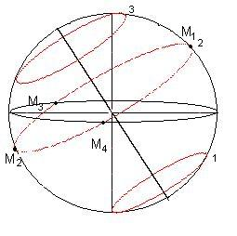
Светило М в течение суток описывает суточную параллель – малый круг небесной сферы, плоскость которого ⊥ оси мира и проходит через глаз наблюдателя.
М₃ – точка восхода, М₄ – точка захода, М₁ - верхняя кульминация (h max; А= 0º), М₂ – нижняя кульминация (h min; A =180º)
По суточному движению светила делятся на:
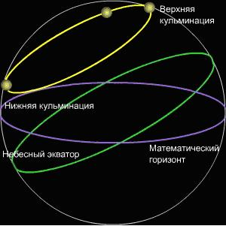
1 - невосходящие 2 - (восходяще - заходящие) восходящие и заходящие 3 - незаходящие. К каким относится Солнце, Луна (2)

Тема: Изменение вида звездного неба в течение года.
Цель: Познакомиться с экваториальной системой координат, видимым годичным движениям Солнца и видам звездного неба (изменением в течение года).
а) | 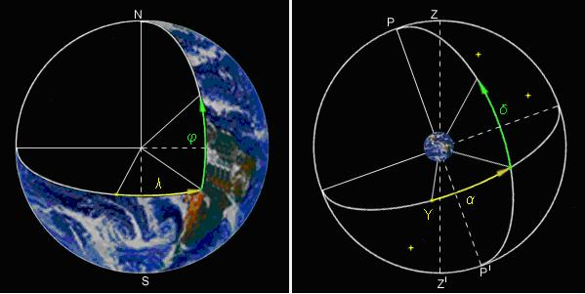 | Положение точки на Земле однозначно определяется географическими координатами (φ, λ) | φ- географическая широта | 0⁰≤φ≤±90⁰
а) |  |  | λ- географическая долгота | 0⁰≤λ≤360⁰
а) |  | Эти координаты ввел еще Эратосфен (276-194, Древняя Греция) в 130 г до НЭ, ссылаясь на небесные координаты, введенные Евдоксом Книдским (408-355г, Древняя Греция).
б) Положение светила на небе (небесной среде) также однозначно определяются - в экваториальной системе координат, где за точку отсчета взят небесный экватор. (экваториальные координаты введены впервые Яном Гавелия (1611-1687г, Польша), в каталоге на 1564 звезды составленном в 1661-1687гг) - атлас 1690г с гравюрами и сейчас используется (титул учебника).
Так как координаты звезд не меняются столетиями, поэтому данная система используются для создания карт, атласов, каталогов [списков звезд]. Небесный экватор- плоскость, проходящая через центр небесной сферы перпендикулярно оси мира.
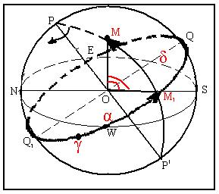 | Точки Е-востока, W -запада – точки пересечения небесного экватора с точками горизонта. (Напоминаются точки N и S).  Все суточные параллели небесных светил расположены параллельно небесному экватору (их плоскость перпендикулярна оси мира).
 | Круг склонения- большой круг небесной сферы проходящей через полюса мира и наблюдаемое светило (точки Р, М, Р').
Экваториальные координаты:
δ (дельта) – склонение светила – угловое расстояние светила от плоскости небесного экватора (аналогична φ).
α (альфа) – прямое восхождение - угловое расстояние от точки весеннего равноденствия (γ) вдоль небесного экватора в сторону противоположную суточному вращению небесной сферы (по ходу вращения Земли), до круга склонения (аналогична λ , измеряемой от гринвичского меридиана). Измеряется в градусах от 0^{о}до 360^{о}, но обычно в часовой мере.
в) Годичное движение Солнца. Есть светила [Луна, Солнце, Планеты] экваториальные координаты которых меняются быстро.
Эклиптика - видимый годовой путь центра солнечного диска по небесной сфере. Наклонена к плоскости небесного экватора в настоящее время под углом 23^{о}26'. Видимое движение Солнца по эклиптике - отражение действительного движения Земли вокруг Солнца (доказано лишь в 1728г Дж. Брадлеем открытием годичной аберрации).
Космические явления | Небесные явления, возникающие вследствие данных космических явлений
Вращение Земли вокруг оси | Физические явления:  1) отклонение падающих тел к востоку;  2) существование сил Кориолиса.  Отображения истинного вращения Земли вокруг своей оси:  1) суточное вращение небесной сферы вокруг оси мира с востока на запад;  2) восход и заход светил;  3) кульминация светил;  4) смена дня и ночи;  5) суточная аберрация светил;  6) суточный параллакс светил
Вращение Земли вокруг Солнца | Отображения истинного вращения Земли вокруг Солнца:  1) годичное изменение вида звездного неба (кажущееся движение небесных светил с запада на восток);  2) годичное движение Солнца по эклиптике с запада на восток;  3) изменение полуденной высоты Солнца над горизонтом в течение года; а) изменение продолжительности светового времени суток в течение года; б) полярный день и полярная ночь на высоких широтах планеты;  5) смена времен года;  6) годичная аберрация светил;  7) годичный параллакс светил

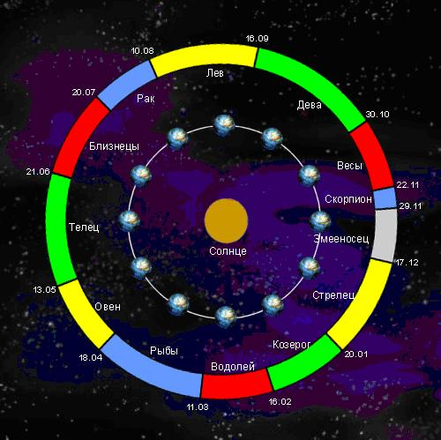 | Созвездия, через которые проходит эклиптика называются зодиакальными.  Число зодиакальных созвездий (12) равно числу месяцев в году, и каждый месяц обозначается знаком созвездия, в котором Солнце в этот месяц находится.  13-е созвездие Змееносца исключается, хотя через него и проходит Солнце.
 | 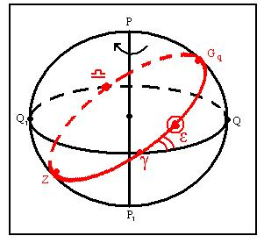
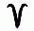 - точка весеннего равноденствия. 21 марта (день равняется ночи ).
Координаты Солнца: α =0^{ч}, δ =0^{о}
Обозначения сохранилось со времен Гиппарха, когда эта точка находилась в созвездии ОВНА → сейчас находится в созвездии РЫБ, В 2602г перейдет в созвездие ВОДОЛЕЯ.
-день летнего солнцестояния. 22 июня (самый длинный день и самая короткая ночь).
Координаты Солнца: α=6^{ч}, =+23^{о}26'
Обозначение сохранилось со времен Гиппарха, когда эта точка находилась в созвездии Близнецов, затем была в созвездии Рака, а с 1988г перешла в созвездие Тельца.

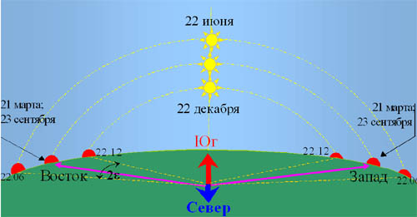 | - день осеннего равноденствия. 23 сентября (день равен ночи).  Координаты Солнца: α =12^{ч}, δ=0^{о}  Обозначение созвездия Весы сохранилось как обозначение символа правосудия при императоре Августе (63г до НЭ - 14г НЭ), сейчас в созвездии Девы, а в 2442г перейдет в созвездие Льва.
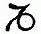- день зимнего солнцестояния. 22 декабря (самый короткий день и самая длинная ночь).
Координаты Солнца: α=18^{ч}, δ=-23^{о}26'
В период Гиппарха точка находилась в созвездии Козерога, сейчас в созвездии Стрельца, а в 2272г перейдет в созвездие Змееносца.
Хотя положение звезд на небе однозначно определяется парой экваториальных координат, но вид звездного неба в месте наблюдения в один и тот же час не остается неизменным.
Наблюдая в полночь кульминацию светил (Солнце в это время находится в нижней кульминации с прямым восхождением на отличающимся от кульминации светила) можно заметить, что в разные даты в полночь вблизи небесного меридиана проходят, сменяя друг друга, разные созвездия. [Эти наблюдения в свое время привели к выводу об изменении прямого восхождения Солнца.]
Выберем любую звезду и зафиксируем ее положение на небе. На том же самом месте звезда появится через сутки, точнее через 23часа 56минут. Сутки, измеренные относительно далеких звезд, называются звездными (если быть совсем точными, звездные сутки – промежуток времени между двумя последовательными верхними кульминациями точки весеннего равноденствия). Куда же деваются еще 4 минуты? Дело в том, что вследствие движения Земли вокруг Солнца оно смещается для земного наблюдателя на фоне звезд на 1° за сутки. Чтобы «догнать» его, Земле и нужны эти 4 минуты. (рисунок слева)
Каждую последующую ночь звезды немного сдвигаются к западу, восходя на 4 минуты раньше. За год сдвинется на 24^{ч}, то есть вид звездного неба повториться. Вся небесная сфера за год сделает один оборот - результат отражения обращения Земли вокруг Солнца.
Итак, Земля делает один оборот вокруг своей оси за 23 часа 56 минут. 24 часа – средние солнечные сутки – время оборота Земли относительно центра Солнца.

